МИНИСТЕРСТВО НАУКИ И ВЫСШЕГО ОБРАЗОВАНИЯ И РОССИЙСКОЙ ФЕДЕРАЦИИ
Федеральное государственное бюджетное образовательное учреждение
высшего образования
«Забайкальский государственный университет»

(ФГБОУ ВО «ЗабГУ»)

Факультет Строительства и экологии
Кафедра Строительство

УЧЕБНЫЕ МАТЕРИАЛЫ

для студентов заочной формы обучения

по дисциплине «Компьютерная графика»
наименование дисциплины (модуля)

для направления подготовки 08.03.01 Строительство
код и наименование направления подготовки

Общая трудоемкость дисциплины – 72 часа; 2 зачетные единиц.
Форма текущего контроля в семестре – контрольная работа.
Курсовая работа (курсовой проект) (КР, КП) – нет.
Форма промежуточного контроля в семестре – зачет
Краткое содержание курса
Перечень изучаемых разделов, тем дисциплины.
Раздел 1. Программа AutoCAD
Тема 1. Работа в системном комплексе AutoCAD. Построение графических объектов
Тема 2. Оформление проектной и рабочей документации в AutoCAD.
Семестр 3
Форма текущего контроля
Контрольная работа № 1 Построение продольного профиля по черной линии
Контрольная работа выполняется в виде графического задания в графическом редакторе AutoCAD
Рекомендации по определению варианта, задания для выполнения контрольной работы, методические рекомендации по выполнению заданий.
Построение морфоствора местности по заданным высотам и расстояниям. Отложить от дна реки (наименьшей из данных высот) уровень высоких вод УВВ и уровень меженных вод УМВ.
Таблица 1. Данные для выполнения контрольной работы
Расстояние между горизонтальными точками профиля а, м | Отметки дневной поверхности грунта(верхнего слоя)  b,м | Слой грунта и мощность, м
а1=15,  а2=25,а3=30,а4=10,а5=5,а6=15 а7=25,а8=35,а9=20 | b1=46.5, b2=43.0,  b3=37.2, b4=30.0, b5=20.0, b6=16.5, | Песок | 3
а1=15,  а2=25,а3=30,а4=10,а5=5,а6=15 а7=25,а8=35,а9=20 | b1=46.5, b2=43.0,  b3=37.2, b4=30.0, b5=20.0, b6=16.5, | Суглинок | 10
 | b7=18.5, b8=17.5,  b9=42.7, b10=46.8 | Глина | 120
УВВ=20 м; УМВ=12 м
Последовательность выполнения:
- Открыть новый файл.
- Установка необходимых слоев чертежа.
Слои, заданные по умолчанию(0 и Defpoints), принято не использовать для черчения. Устанавливаем слои грунта, реки и таблицы.
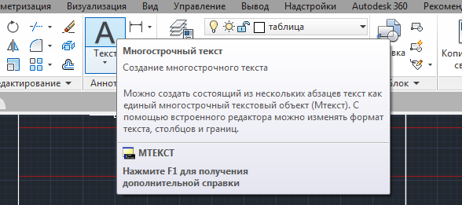
- С помощью «Отрезок» чертим таблицу из двух строк и десяти столбцов. Длина первого столбца равна 15000, каждый следующий столбец равен длинам а1,а2 … и т.д. Толщина строк 3000. Все значения вводим в миллиметрах. Первою строку заполняем высотами, вторую расстояниями. Числовые значения вставляем с помощью кнопки «Текст». С помощью горячих клавиш CTRL+1 вызываем «Свойства» и устанавливаем размер 600. Для столбца высоты числовые значения поворачиваем на 90 градусов.

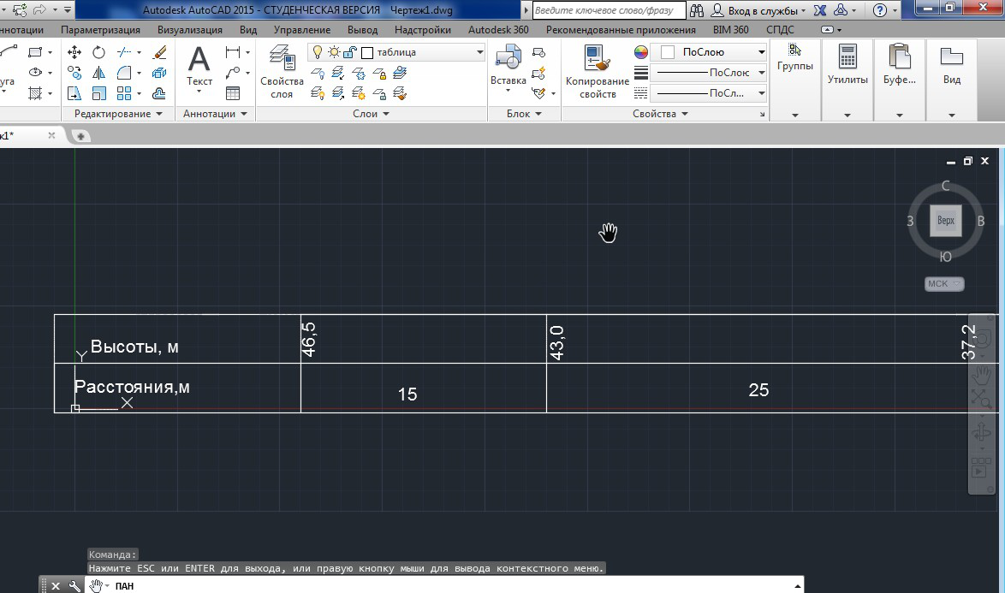
Рис.1. Многострочный текст
Рис. 2 Таблица морфоствора
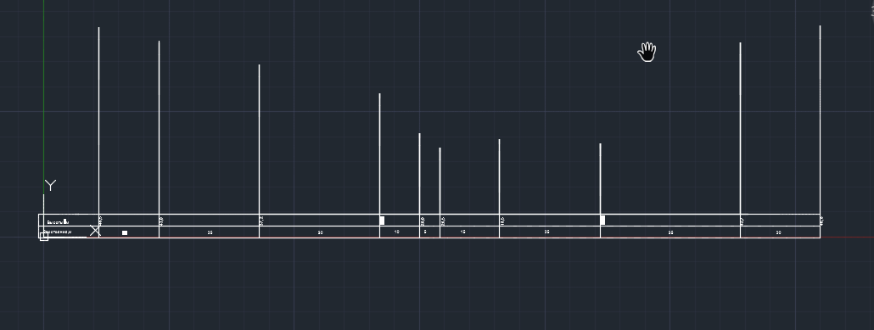
- С помощью «Отрезок» откладываем наверх высоты в мм.
Рис.3. Высотные отметки черной линии
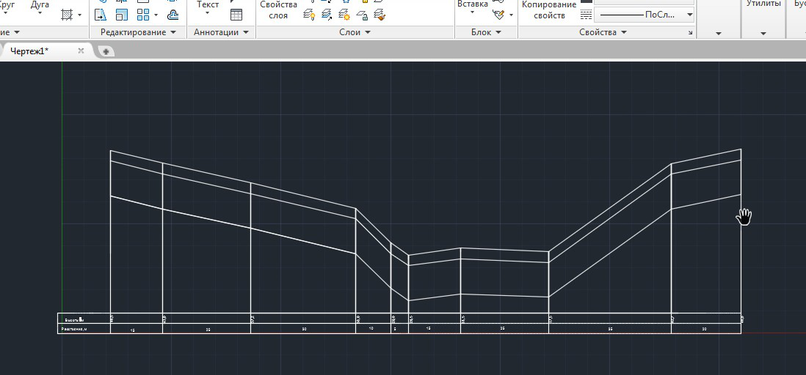
- На каждой высотной линии откладываем мощности слоев в мм. Верхний слой песок мощностью 3000мм, второй суглинок – 10000 мм и глина − 120000мм.
Рис.4. Отметка слоев грунта.
- Меняем слой на «Песок». На главной панели во вкладке рисование находим значок штриховка. В образцах выбираем «DOTS», меняем масштаб на 1000. Выделяем весь верхний слой грунта.
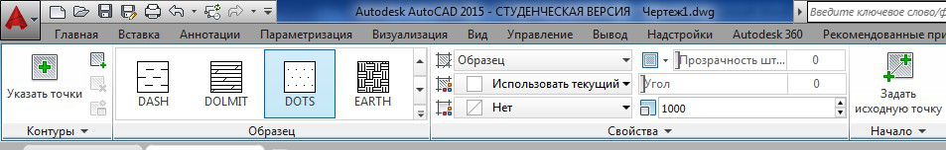
Рис. 5. Панель штриховки
Заходим в «Слой» и меняем на «Суглинок». В штриховке «JIS_WOOD» с масштабом 1500. Для глины выбираем «LINE» с масштабом 600.
Рис.6. Штрихование морфоствора
- Меняем слой на «Река». От дна откладываем наверх УВВ и УМВ. На главной панели в разделе «Аннотации» находим клавишу «Выноска». Отмечаем высоты УМВ и УВВ. С помощью «Свойств» меняем параметры выноски: размер текста, размер стрелки, горизонтальную полку.
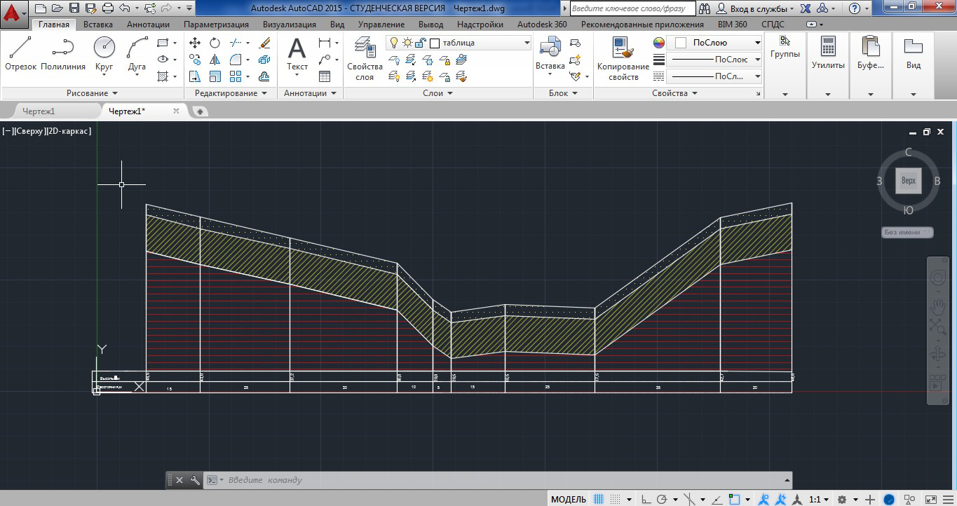
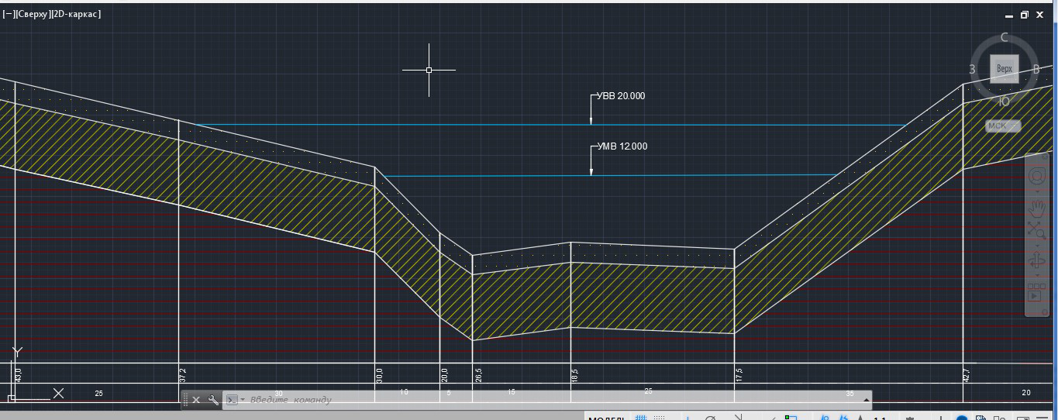
Рис. 7.Отложение УМВ и УВВ
Контрольная работа № 2 Оформление чертежа
- Заходим в пространство «Лист», нажав на иконку «Модель» в нижнем правом углу. В появившейся вкладке «Диспетчера параметров листа» нажимаем редактировать. Меняем формат листа на «ISO A3(420.00х297.00)». Закрываем. Перед нами появится лист с видовым экраном, на котором будет наш чертеж. Нажимаем на рамку видового экрана, меняем ее в разделе «Слой» на «Defpoints». Это нужно для того, чтобы при печати этой рамки не было. Левой кнопкой мыши два раза кликаем на видовой экран в правом нижнем углу находим иконку «Масштаб выбранного видового экрана» -
«Пользовательский…» - «Добавить», и создаем новый масштаб «1:500», в единице чертежа пишем 500. Нажимаем «ОК». Выбираем наш новый масштаб и на рядом стоящей иконке «Замочек» закрепляем наш масштаб.
- На верхней панели находим вкладку «СПДС». Нажимаем на иконку «Формат» - «Шаблон листа. Чистый лист» - «Альбомный А3». Размещаем рамку на листе. Во вкладке «Форматы» находим иконку
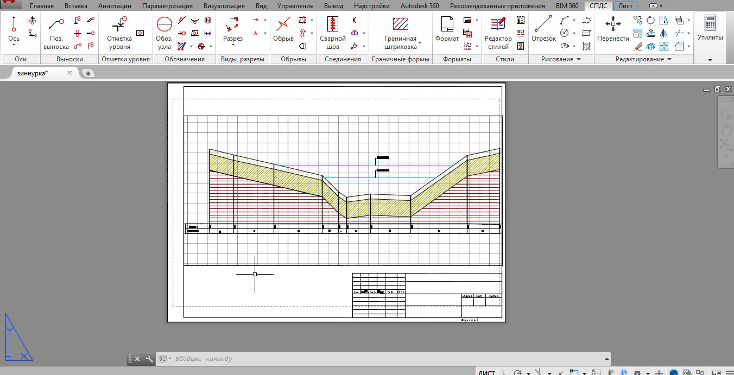
«Основные надписи» - «Основная надпись для чертежей СПДС». Размещаем ее в правом нижнем углу рамки.
Рис.8. Пространство «Лист»
- Заполняем основную надпись (штамп)
- В верхнем лево углу нажимаем иконку «Печать». Выбираем имя
«DWG To PDF.pc3» Рис. Изменяем формат. В области печати выбираем «Рамка».
Рис.9. Печать документа
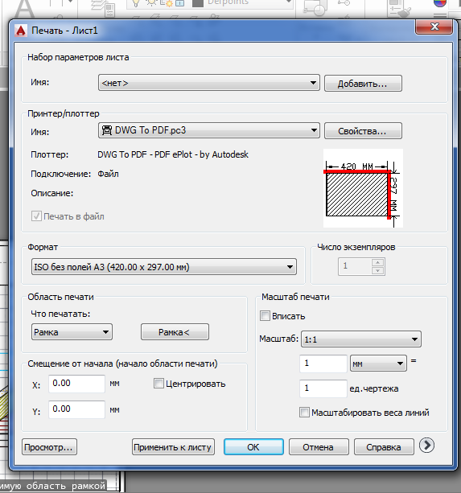
Сохранить документ с расширение *.pdf
Форма промежуточного контроля
Зачет
Перечень примерных вопросов для подготовки к зачету.
- Знакомство с AUTOCAD. Рабочая среда
  - Типы графики
  - Что такое прототип чертежа
  - Типы геометрических объектов (привести примеры)
  - Чем характеризуются сложные графические объекты
- Работа с командами
  - Классификация команд с точки зрения выполняемых функций
  - Классификация команд с точки зрения диалога с пользователем (привести примеры)
  - Определение опции команды
  - Способы выбора опции команды
  - Определение стиля
  - Способы задания команд
  - Способы завершения команд
- Отмена результата предыдущей команды Работа с видами
  - Что такое вид
  - Типы видовых экранов
  - Создание видового экрана
  - Команда работы с видами
- Способы задания точек 2-х мерных. Способы обеспечения точности.
  - Координаты для задания двухмерных точек (примеры в общем виде)
  - Применение сетки
  - Применение шаговой привязки
  - При каких режимах рисования можно задавать точки по направлению
  - При каких режимах рисования можно задавать точки курсором
  - Режим полярного отслеживании
  - Режим объектного отслеживании
  - Какие настройки необходимы для режима объектного отслеживания
  - Определение объектных привязок
  - Способы работы с объектными привязками
  - Объектные привязки (перечень)
- Редактирование
  - Способы выбора объектов
  - Конец выбора объектов
  - В чем разница при выборе объектов рамкой (окно) и секущей рамкой
  - Способы работы с командами редактирования
  - Определения рамки
  - Определение секущей рамки
  - Способы изменения свойств объектов
  - Способы получения чертежа с различными свойствами
  - Редактирование с помощью “ручек” (технология)
  - Редактирование сложных графических объектов
- Слои
  - Определение слоя
  - Применение слоев
  - Свойства слоев
  - Как сделать слой текущим
  - Основные свойства геометрических объектов
  - Из каких частей состоит панель свойств
Как изменить принадлежность к слою
- Сборочный чертеж
  - Определение блока
  - Применение блоков
  - Свойства блока
  - Определение атрибутов блока
  - Свойства атрибутов блока
  - Требования к выбору базовой точки
  - Как редактировать блок (технология)
- Пространство листа
  - Свойства и назначение пространства листа
  - Последовательность действий при формировании 2D чертежа в пространстве листа
Учебно-методическое и информационное обеспечение дисциплины
  - Основная литература*
    - Печатные издания
- Дегтярев В. М. Инженерная и компьютерная графика : учебник / Дегтярев Владимир Михайлович, Затыльникова Вера Павловна. - 3-е изд., стер. - Москва : Академия, 2012. -с.
- Полещук, Н.Н. Самоучитель AutoCAD 2004 / Н. Н. Полещук, В. А. Савельева. - Санкт-Петербург : БХВ-Петербург, 2005. - 640 с. : ил. - ISBN 5-94157-350-2 : 280-00.
    - Издания из ЭБС
- Инженерная 3d-компьютерная графика в 2 т. Том 1 : Учебник и практикум / Хейфец Александр Львович; Хейфец А.Л. - отв. ред. - 3-е изд. - М. : Издательство Юрайт, 2017. – 328 - 279.
- Инженерная 3d-компьютерная графика в 2 т. Том 2 : Учебник и практикум / Хейфец
- Александр Львович; Хейфец А.Л. - отв. ред. - 3-е изд. - М. : Издательство Юрайт, 2017.
- Компьютерная графика для строителей : Учебник / Хейфец Александр Львович; Хейфец А.Л., Васильева В.Н., Буторина И.В. - 2-е изд. - М. : Издательство Юрайт, 2016. - 204.
  - Дополнительная литература*
    - Издания из ЭБС
- Инженерная 3d -компьютерная графика : Учебник и практикум / Хейфец Александр Львович; Хейфец А.Л ., Логиновский А.Н., Буторина И.В., Васильева В.Н. - 3-е изд. - М. : Издательство Юрайт, 2015. - 602.
- 7.Основы компьютерного проектирования зданий в системе ArchiCAD [Электронный ресурс] : Учебное пособие / Рылько М.А. - М. : Издательство АСВ, 2008.

Базы данных ЭБС, информационно-справочные и поисковые системы
- Электронная библиотека учебников http://studentam.net/
- Библиотека строительства http://www.zodchii.ws
- Библиотека технической литературы http://techlib.org
- База данных нормативных документов для строительства http://www.norm-load.ru
- Бесплатная информационно-справочная система онлайн доступа к полному собранию технических нормативно-правовых актов РФ http://gostrf.com.
- Техноэксперт. Электронный фонд правовой и нормативно-технической документации. http://docs.cntd.ru
- Архитектурно-строительный портал http://ais.by

Преподаватель ___________ Зуева А.А.
^{подпись}

Заведующий кафедрой ___________ Мершеева М.Б.
^{подпись}

